ЛГСК-11.0018 |  | Канатный переход "Вольтер"
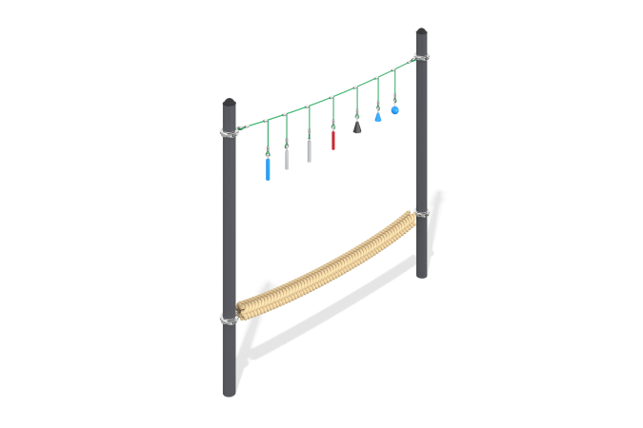

Размеры, мм: | 208x3190x2053 | Вес, кг: | 162
Характеристики материалов
Материалы: металл, канат
Комплектация: опорные столбы – 2 шт., канатный переход – 1 шт., комплект крепежа – 1шт.
Канатный переход "Вольтер" состоит из металлокаркаса и канатной части.
Металлокаркас состоит из следующих элементов:
Два опорных столба изготовлены из трубы диаметром 133 мм с толщиной стенки 4,5 мм, имеющие опорную пластину размером 250 мм х 250 мм.
Канатная часть состоит из следующих элементов:
Стропы изготовлены из армированного шестипрядного каната диаметром 16 мм, состоящего из полипропиленовых нитей и стальной проволоки. Канат обеспечивает повышенную стойкость сетки к ультрафиолетовому излучению;
Концы стропы продеты петлей через металлический коуш и фиксируется обжимной втулкой, выполненной из алюминиевого сплава. Коуши оснащены полиэтиленовыми вставками, выполняющими защитную и декоративную функцию; Т-образные соединения подвесных канатов реализованы при помощи обжимных втулок, выполненных из алюминиевых сплавов. Концы подвесных канатов продеты петлей через пластиковый коуш, изготовленный из полиамида, и фиксируется обжимной втулкой, выполненной из алюминиевого сплава. Сквозь коуши продеты подвесы.
Подвес изготовлен из композитного материала, в сердцевину вмонтирована металлическая закладная с кольцом.
Плетёный канат имеет круглое сечение диаметром 150 мм. Канат изготовлен из полипропиленового волокна, имеет стальной сердечник диаметром 12 мм. Концы сердечника продеты петлей через металлический коуш и фиксируется обжимной втулкой, выполненной из алюминиевого сплава. Концы обматываются мягким канатом, предохраняя свободные оконцовки плетеного каната от распушения, поверх устанавливается термоусадка устойчивая к ультрафиолетовому излучению. Канат характеризуется повышенной прочностью нагрузка на разрыв составляет 300 тонн, обладает отличной сопротивляемостью к истиранию, хорошей устойчивостью к ультрафиолетовому излучению.
Хомуты выполнены из двух половин, соединяющихся между собой с помощью болтовых соединений, изготовленные из нержавеющей стали. Предназначены для монтажа на металлические трубы диаметром 133 мм. Заглушка пластиковая внутренняя с ребрами и толстой сферической шляпкой для труб круглого сечения с внешним диаметром сечения 133 мм и толщиной стенки трубы 2.0-6.0 мм.
Выступающие части резьбовых соединений и открытые части труб закрыты пластиковыми заглушками
Покрытие элементов: металл - порошковый цинкогрунт, порошковая краска.

